第三单元提升练习
一、把汉字和它的读音连一连。
耸 炖 巷 损

dùn sǒnɡ sǔn xiàng
二、读拼音,写字词。
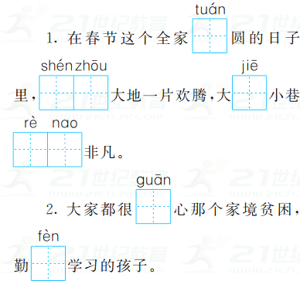
三、选字填空。
传 转
( )身 ( )说 ( )统
财 材
发( ) ( )料
( )宝 药( )
四、选词填空。
保护 爱护 维护
1.我们要( )学校里的一草一木。
2.我们每天都要坚持做眼保健操,( )自己的视力。
3.周日同学们在街上帮助交警叔叔( )交通秩序。
五、按要求写词语。
1.仿写词语。
辣乎乎(ABB式):
2.动词我来填。
( )窗花 ( )鞭炮 ( )花灯 ( )月饼
3.把下面的词语补充完整。
华夏( )( ) ( )( )子孙
巍巍( )( ) ( )( )大地
六、按要求写句子。
1.例:黄河奔,长江涌。
微风 ,小溪 。
2.古时候,人们觉得贝壳很漂亮,很珍贵,喜欢把它们当作饰品戴在身上。(任选一个加点词,仿写句子)

3.你知道爸爸妈妈最喜欢什么美食吗?请你写出来吧!
爸爸最喜欢:
妈妈最喜欢:
七、按课文内容填空。
1.重阳节, , 去登高。
2.《“贝”的故事》中,贝字旁的字大多与 有关。
3.《中国美食》中,你最喜欢的两种美食是 和 。
4.十二生肖我知道:子鼠、丑牛、 、卯兔、 、 、午马、 、申猴、 、戌狗、 。
八、阅读短文,完成练习。
(一)课内阅读。
(晴 清)明节,雨纷纷,
先人(墓 幕)前去祭扫。
过端午,赛龙舟,
粽子艾香满堂飘。
七月七,来乞巧,
牛郎织女会(鹊 雀)桥。
1.选择括号里正确的字。
2.端午节是( )。
A.农历四月初五 B.农历五月初五
3.读了片段后,知道了端午节的习俗有 。
4.乞巧节过后的传统节日是( )。
(二)课外阅读。
元宵节的夜晚,大街上人流如潮,灯火通明。
街上的花灯可真多呀!兔子灯地上跑,鸽子灯天上飞……最有趣的是龙灯,只见一条长龙追着宝珠上下翻飞,全身的鳞片金光闪闪,龙的尾巴不停地摆动。孩子们情不自禁地高喊:“龙活啦!”21世纪教育网版权所有
歌声、笑声、锣鼓声融成一片,响彻夜空。欢乐的人们迎来了又一个春天。
1.这篇短文一共有( )个自然段。
2.第2小自然段有( )句话,是围绕 这句话写的。
3.花灯很多,文中介绍了( )灯、( )灯和( )灯。写得最具体的是( )灯,它是怎样的呢?请用“ ”画出有关句子。 21教育网
九、看图写话。
图中的人物是谁和谁?她们分别在做什么?仔细观察图片写一写,注意用上语言描写。
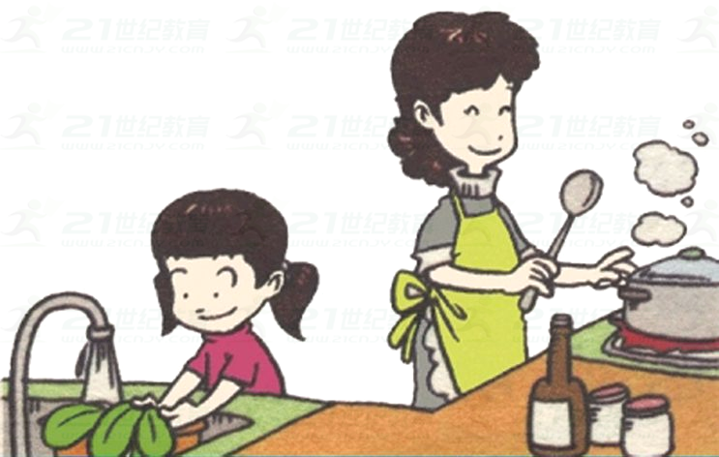

参考答案
一、耸—sǒnɡ 炖—dùn 巷—xiàng 损—sǔn
二、1.团 神州 街 热闹 2.关 奋
三、转 传 传 财 材 财 材
四、1.爱护 2.保护 3.维护
五、1.香喷喷 甜津津 2.贴 放 看 吃 3.儿女 炎黄 中华 神州
六、1.吹 流
2.漂亮:妈妈送给妹妹一件漂亮的连衣裙做生日礼物。
珍贵:同学们在这次活动中收获了珍贵的友谊。
3.示例:葱爆羊肉 红烧茄子
七、1.要敬老 踏秋赏菊
2.钱财
3.香煎豆腐 凉拌菠菜
4.寅虎 辰龙 巳蛇 未羊 酉鸡 亥猪
八、(一)1.清 墓 鹊
2.B
3.赛龙舟、吃粽子、点艾香
4.中秋节
(二)1.3
2.4 街上的花灯可真多呀!
3.兔子 鸽子 龙 龙 最有趣的是龙灯,只见一条长龙追着宝珠上下翻飞,全身的鳞片金光闪闪,龙的尾巴不停地摆动。21cnjy.com
九、提示:图中人物是小女孩和她的妈妈,小女孩在帮妈妈洗菜,妈妈在做饭。抓住图画的主要内容,加入适当的想象,写一写妈妈和小女孩之间的对话即可。

